

**Усанина**

**Гульнара Геннадьевна**

**Воспитатель**

**Подкина**

**Татьяна Алексеевна**

**Учитель-логопед**

**Хамзина**

**Оксана Федоровна**

**Воспитатель**

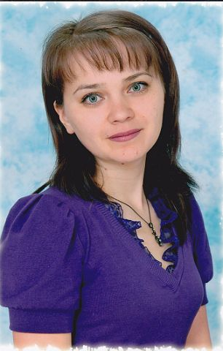

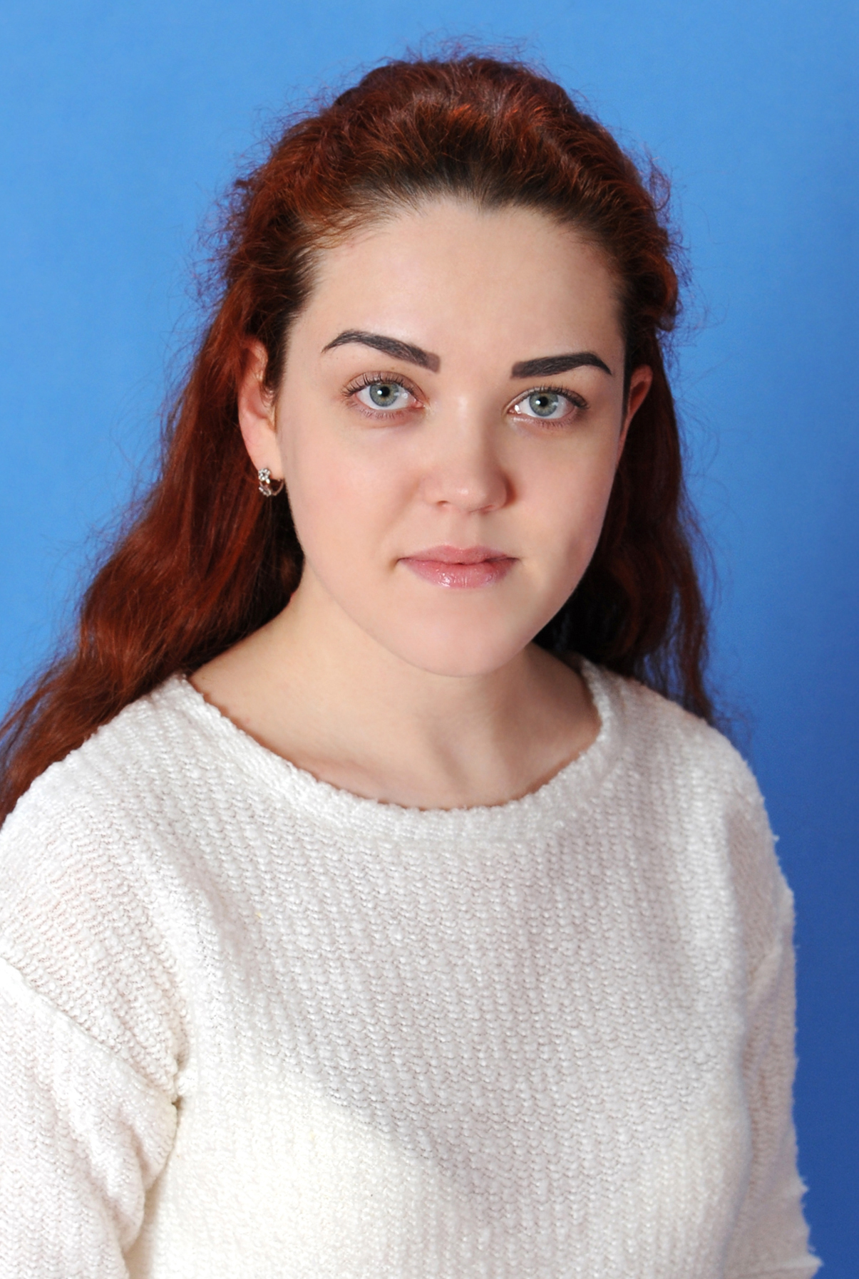

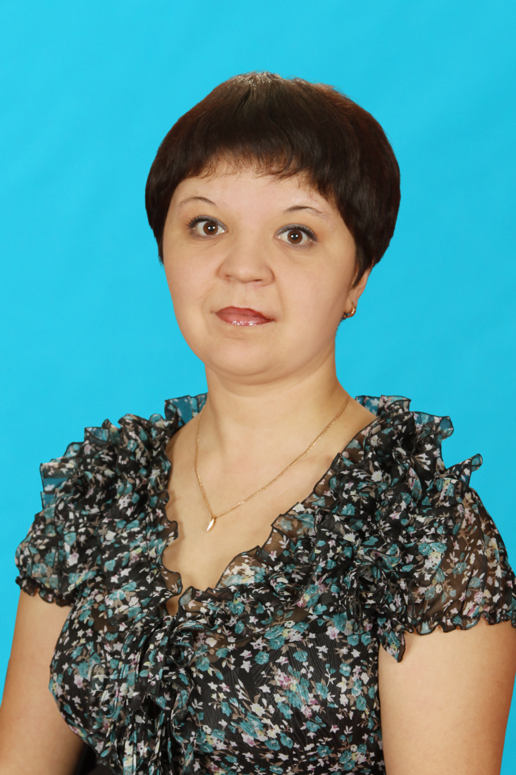

**Педагоги группы:**

**Группа № 1**

**«НЕПОСЕДЫ»**